Devinettes :
Prénom : . . . . . . . . . . . . . . . . . . . . . . .

Tu seras un animal aquatique.
Tu seras rouge.
Tu auras une queue et des nageoires, tu seras dans un bocal.
Quand tu seras grand, tu seras. . . . . . . . . . . . . . .
?

Vous serez des petits mammifères rongeurs.
Vous serez des animaux domestiques.
Vous serez joueurs.
Quand vous serez grands, vous serez . . . . . . . . . . . . . . .
?

Nous aurons une mauvaise odeur.
Nous serons à la ferme.
Nous aurons une queue en forme de tire-bouchon.
Quand nous serons grands, nous serons . . . . . . . . . . . . . . .
?

Ils seront dans des clapiers.
Ils auront de grandes oreilles.
Ils seront des mammifères.
Quand ils seront grands, ils seront. . . . . . . . . . . . . . .
?

Je serai un mammifère.
Je serai grand, ma robe a différentes couleurs.
J'aurai quatre sabots et une crinière.
Quand je serai grand, je serai . . . . . . . . . . . . . . .
?

?
Elle aura des poils et des ailes.
Elle sera un mammifère.
Elle sera nocturne.
Quand elle sera grande, elle sera . . . . . . . . . . . . . . .
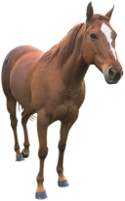
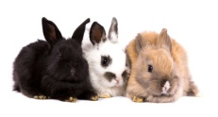
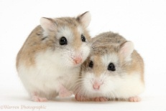
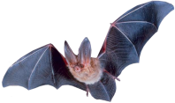
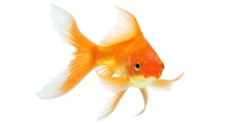
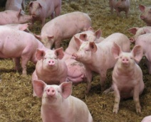
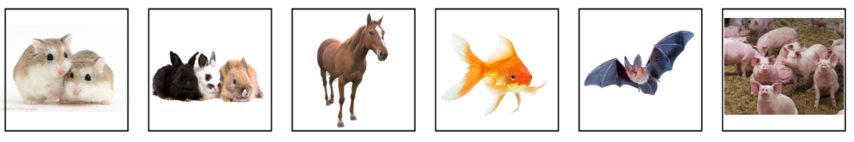

Je conjugue à . . . . . . . . . . . . . . . . . . . . . . . . . . . . . . . . .
Prénom : . . . . . . . . . . . . . . . . . . . . . . .

Je . . . . . . . . . . . . . . . . . . . . . . . .
Tu . . . . . . . . . . . . . . . . . . . . . . .
Il/elle/on . . . . . . . . . . . . . . . .
Nous . . . . . . . . . . . . . . . . . . . . .
Vous . . . . . . . . . . . . . . . . . . . . .
Ils/Elles . . . . . . . . . . . . . . . . . . . .

1. Colorie en bleu, dans les devinettes, toutes les formes conjuguées.
2. Recopie- les dans les cadres ci-dessous.
. . . . . . . . . . . . . . . . . . . . . .

Je . . . . . . . . . . . . . . . . . . . . . . . .
Tu . . . . . . . . . . . . . . . . . . . . . . .
Il/elle/on . . . . . . . . . . . . . . . .
Nous . . . . . . . . . . . . . . . . . . . . .
Vous . . . . . . . . . . . . . . . . . . . . .
Ils/Elles . . . . . . . . . . . . . . . . . . . .

. . . . . . . . . . . . . . . . . . . . . .

Complète et
retiens
3. Qu'as-tu appris?
. . . . . . . . . . . . . . . . . . . . . . . . . . est un temps . . . . . . . . . . . . . . . . . . . . .

Les terminaisons sont :
Je/J' | . . . . . . . . . . . .
Tu | . . . . . . . . . . . .
Il, elle, on | . . . . . . . . . . . .
Nous | . . . . . . . . . . . .
Vous | . . . . . . . . . . . .
Ils, elles | . . . . . . . . . . . .

Passé
Présent
Futur

. . . . . . . . . . .
. . . . . . . . . . .
. . . . . . . . . . .
. . . . . . . . . . .
. . . . . . . . . . .
. . . . . . . . . . .

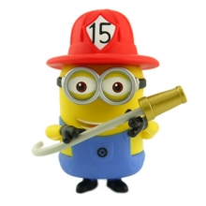
Quand je serai grand, je serai pompier et j'aurai un casque.

Conjugaison : je conjugue à l'indicatif futur simple : être et avoir
Prénom : . . . . . . . . . . . . . . . . . . . . . . .

Tu |  |  |  | serai présent.
Je |  |  |  | serons présents.
On |  |  |  | seras présent.
Ils |  |  |  | seront présents.
Nous |  |  |  | sera présent.
Vous |  |  |  | serez présents.

J' |  |  |  | aurez faim.
Vous |  |  |  | aurai faim.
Il |  |  |  | auront faim.
Elles |  |  |  | aura faim.
Nous |  |  |  | auras faim.
Tu |  |  |  | aurons faim.

1. Relie les pronoms aux verbes être et avoir.

2. Conjugue le verbe « être » au futur simple.
- Ce soir, tu . . . . . . . . . . . . devant la télévision.
- Dans 10 ans, elle . . . . . . . . . . . . institutrice.
- Vous . . . . . . . . . . . . joyeux.
- Quand nous . . . . . . . . . . . . grands, nous . . . . . . . . . . . . plombiers.
- Demain, elles . . . . . . . . . . . . dans le parc.
- Je . . . . . . . . . . . . fatiguée si je vais me coucher tard.
2. Conjugue le verbe « avoir » au futur simple.
- Le chat . . . . . . . . . . . peur si l'orage est trop violent.
- Ces amis . . . . . . . . . . . - ils du temps libre demain ?
- Vous . . . . . . . . . . . très chaud après gymnastique.
- Plus tard, j'. . . . . . . . . . . une belle maison.
- Est-ce que nous . . . . . . . . . . . des devoirs?
3. Repère les verbes « être et avoir » au futur simple et place-les dans le tableau
elle aura – nous irons – tu étais – vous serez – j'aimerai – nous aurons – on sera – nous étions – elles scieront – elle avait - ils seront – tu seras – j'aurais – vous oserez
être | avoir

Conjugaison : je conjugue à l'indicatif futur simple : être et avoir
Prénom : . . . . . . . . . . . . . . . . . . . . . . .

1. Conjugue les verbes entre parenthèses au futur simple:
- Bientôt, nous (être) . . . . . . . . . . . . . en vacances.
- Quand elle (avoir). . . . . . . . . . . . . du temps, elle finira de lire son livre.
- A 16 heures, Mathieu et Timéo (être) . . . . . . . . . . . . . à la bibliothèque.
- Je (être) . . . . . . . . . . . . . le premier à le remercier pour son aide.
- Sofia (avoir). . . . . . . . . . . . . la meilleure note de la classe en sciences.
- Les garçons(avoir) . . . . . . . . . . . . . un nouveau ballon le mois prochain.
- Bientôt, elles (être). . . . . . . . . . . . . les meilleures amies du monde!
- Avec de l'entraînement, j' (avoir) . . . . . . . . . . . . . peut-être la troisième place.
2. Complète avec le pronom personnel qui convient.
- . . . . . . . . seront étonnés.
- . . . . . . . . aurez un livre neuf.
- . . . . . . . . seras absente.
- . . . . . . . .auront un chien.
- . . . . . . . . sera sage.

- Demain, . . . . . . . . aurons une surprise.
- . . . . . . . . serons prêtes dans dix minutes.
- Aurez-. . . . . . . . de la place pour moi ?
- Après midi, . . . . . . . . auras les résultats.
- Ce soir, . . . . . . . . aura des nouvelles de son amie.

3. Entoure les formes conjuguées du verbe «avoir» à l'indicatif futur simple.
Vous avez | Elles seront | Vous aurez | J'avais | Ils auront
On avait | Nous auront | Tu as | Il aura | J'aurai
4. Entoure les formes conjuguées du verbe «être» à l'indicatif futur simple.
Je serai | Il était | Nous sommes | Tu seras | On sera
Vous étiez | Vous êtes | Elles seront | Nous serons | Il est

5. Conjugue les verbes conjugués du tableau au futur simple.
Il | . . . . . . . | . . . . . . .
Tu | . . . . . . . | . . . . . . .
Nous | . . . . . . . | . . . . . . .
Je/J' | . . . . . . . | . . . . . . .

avoir
être
Vous | . . . . . . . | . . . . . . .
Elle | . . . . . . . | . . . . . . .
Ils | . . . . . . . | . . . . . . .
On | . . . . . . . | . . . . . . .

avoir
être

6. Complète les phrases suivantes avec «être» ou «avoir» conjugué à l'indicatif futur simple.
- Demain, nous . . . . . . . . . . . . . . . . . . mercredi : les élèves n'. . . . . . . . . . . . . . . . . . pas classe.
- Je . . . . . . . . . . . . . . . . . . contente quand mes parents . . . . . . . . . . . . . . . . . . là.
- J' . . . . . . . . . . . . . . . . . un nouveau vélos quand je . . . . . . . . . . . . . . . . . grande.
- Tu . . . . . . . . . . . . . . . . . neuf ans bientôt, alors . . . . . . . . . . . . . . . . . tu capable de venir en autobus.
- Quand ils . . . . . . . . . . . . . . . . . faim, ils . . . . . . . . . . . . . . . . . trop tard.
- Dans onze ans j'. . . . . . . . . . . . . . . . . . dix-huit ans, je . . . . . . . . . . . . . . . . . . majeur.
- Vous . . . . . . . . . . . . . . . . . le temps de venir nous voir quand vous . . . . . . . . . . . . . . . . . en vacances.
- Les participants au concours . . . . . . . . . . . . . . . . . de la chance car ils . . . . . . . . . . . . . . . . . peu nombreux.
- Cet été, mes amis . . . . . . . . . . . . . . . . . . en Espagne, ils . . . . . . . . . . . . . . . . . . du beau temps.
7. Complète cette phrase.
Plus tard, quand je (être) . . . . . . . . . . . . . . . . . . grand, je (être) . . . . . . . . . . . . . . . . et
j'(avoir) . . . . . . . . . . . . . . . . . . . . . . . . . . . . . . . . . . . . . . . . . . . . . . . . . . .

